**ALGEBRA ABSTRACTA**

**TERCER CONTROL**

1. Escribir un programa que halle el residuo R de dividir un número Num elevado un exponente E módulo n

R = PotenciaModulo(Num,E,n))

Inserte el código del programa y en modo de comentario diga:

* 1. (1 punto) Pasos relevantes que usa para hallar este residuo
     + Basados en la siguiente fórmula:

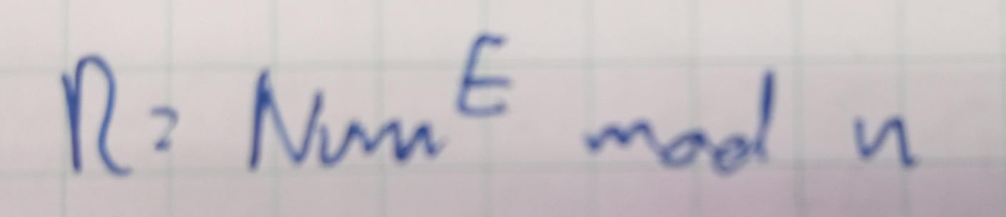

* + - Con esto sacamos el exponente modulo n

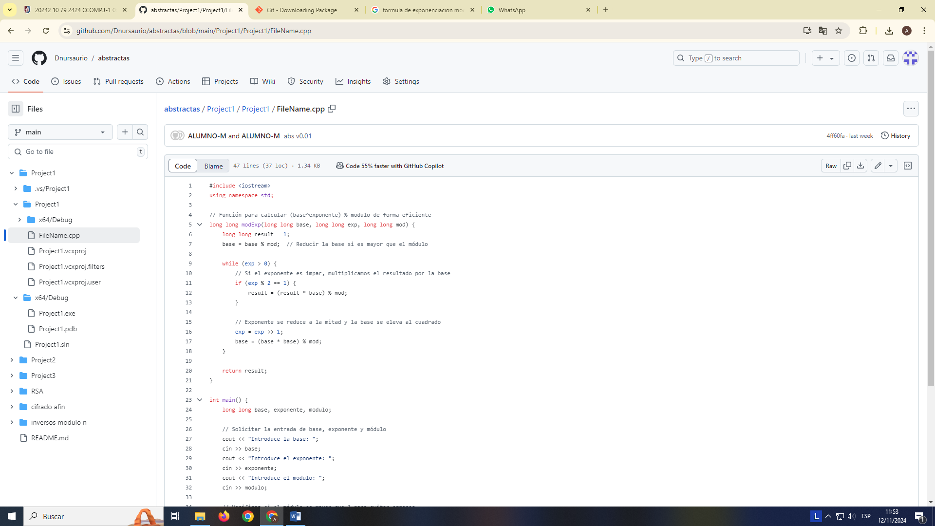

* + - Luego llamamos a la función principal

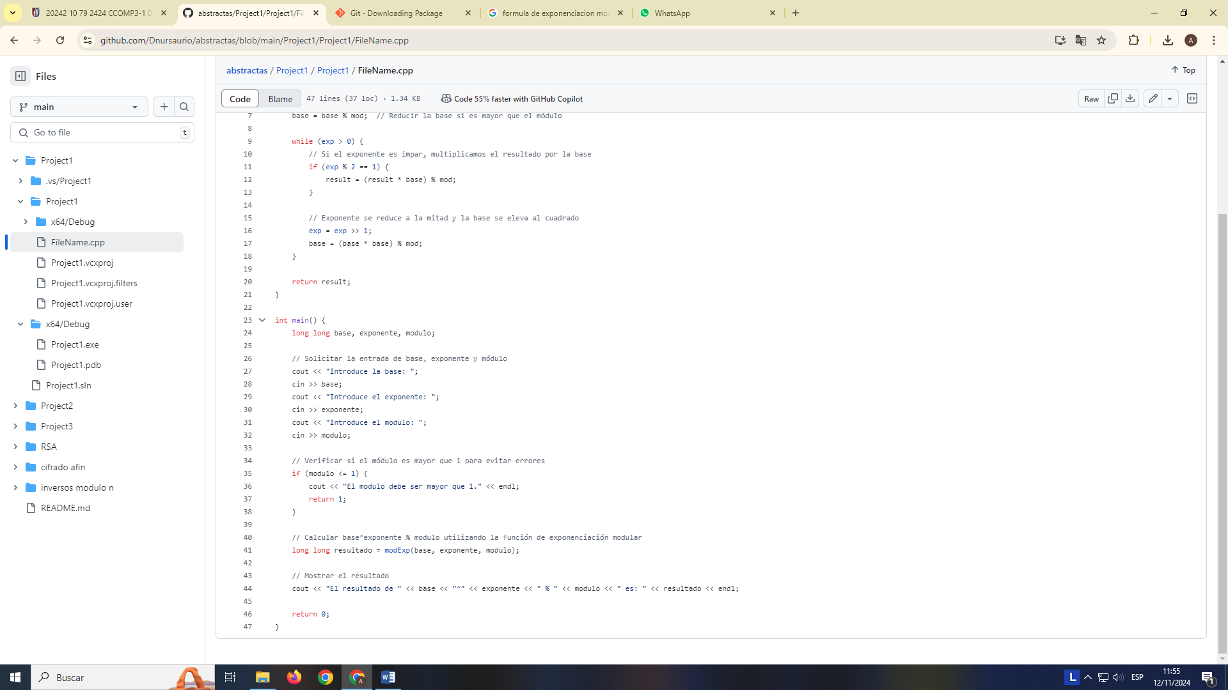

Donde solicitamos una base un exponente y un numero de módulo, para luego hacer uso de la fórmula y obtener el resultado

* 1. (1 punto) Finalidad de cada una de las variables locales utilizadas
     + En la función modExp, donde nos encargamos de todos recibe tres parámetros uno que es la base, otro que es el exponente y finalmente el número que recibe el modulo



Luego evaluamos si el exponente es mayor que 0 paa operar con ello de sr caso contrario ósea con un exponente igual el resultado será 1



Después evaluamos si el exponente es par para multiplicar el resultado por la base y finalmente recudir el exponente y hallar el modulo de la bese al cuadrado devolviéndonos el resultado.

* 1. (1 punto) Finalidad de cada una de las funciones invocadas en el proceso
     + Aquí usamos únicamente dos funciones modExp y la función principal:

1. En modExp solicitamos los componentes de la formula y luego se encarga de calular el resultado con lo antes mecionado en el punto anterior.
2. Finalmente usamos la función principal como formato de salida para la ejecución del programa
   1. (2 puntos) Ilustre el cálculo del residuo con Num=327, E=128, n=1425

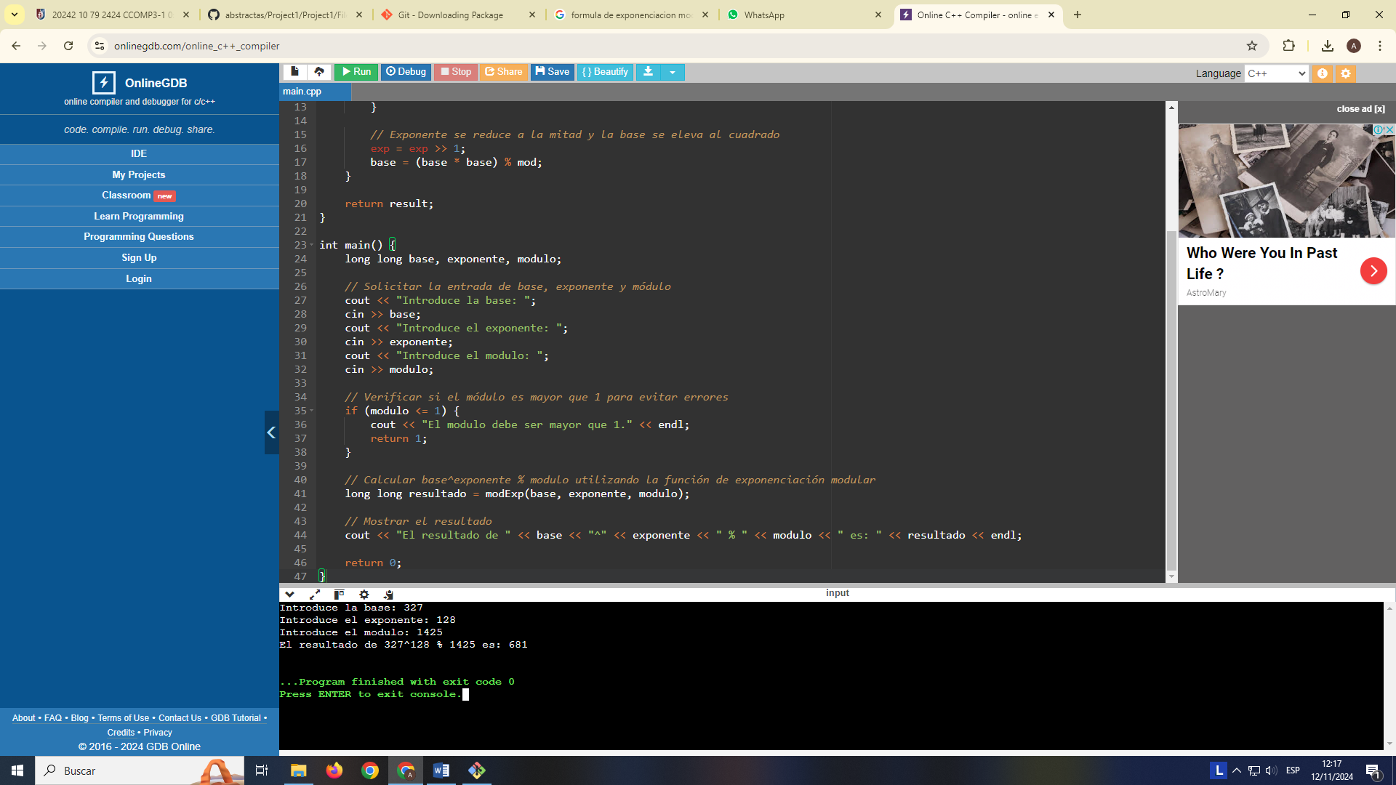

El resultado es 681.

1. Escribir un programa que genere una clave pública e y otra privada d a partir de dos números primos p, q

[e, d] = GeneraClave(p, q)

Inserte el código del programa y en modo de comentario diga:

* 1. (1 punto) Pasos relevantes para hallar estas claves.
     + Primero debeos solicitar los numero p y q

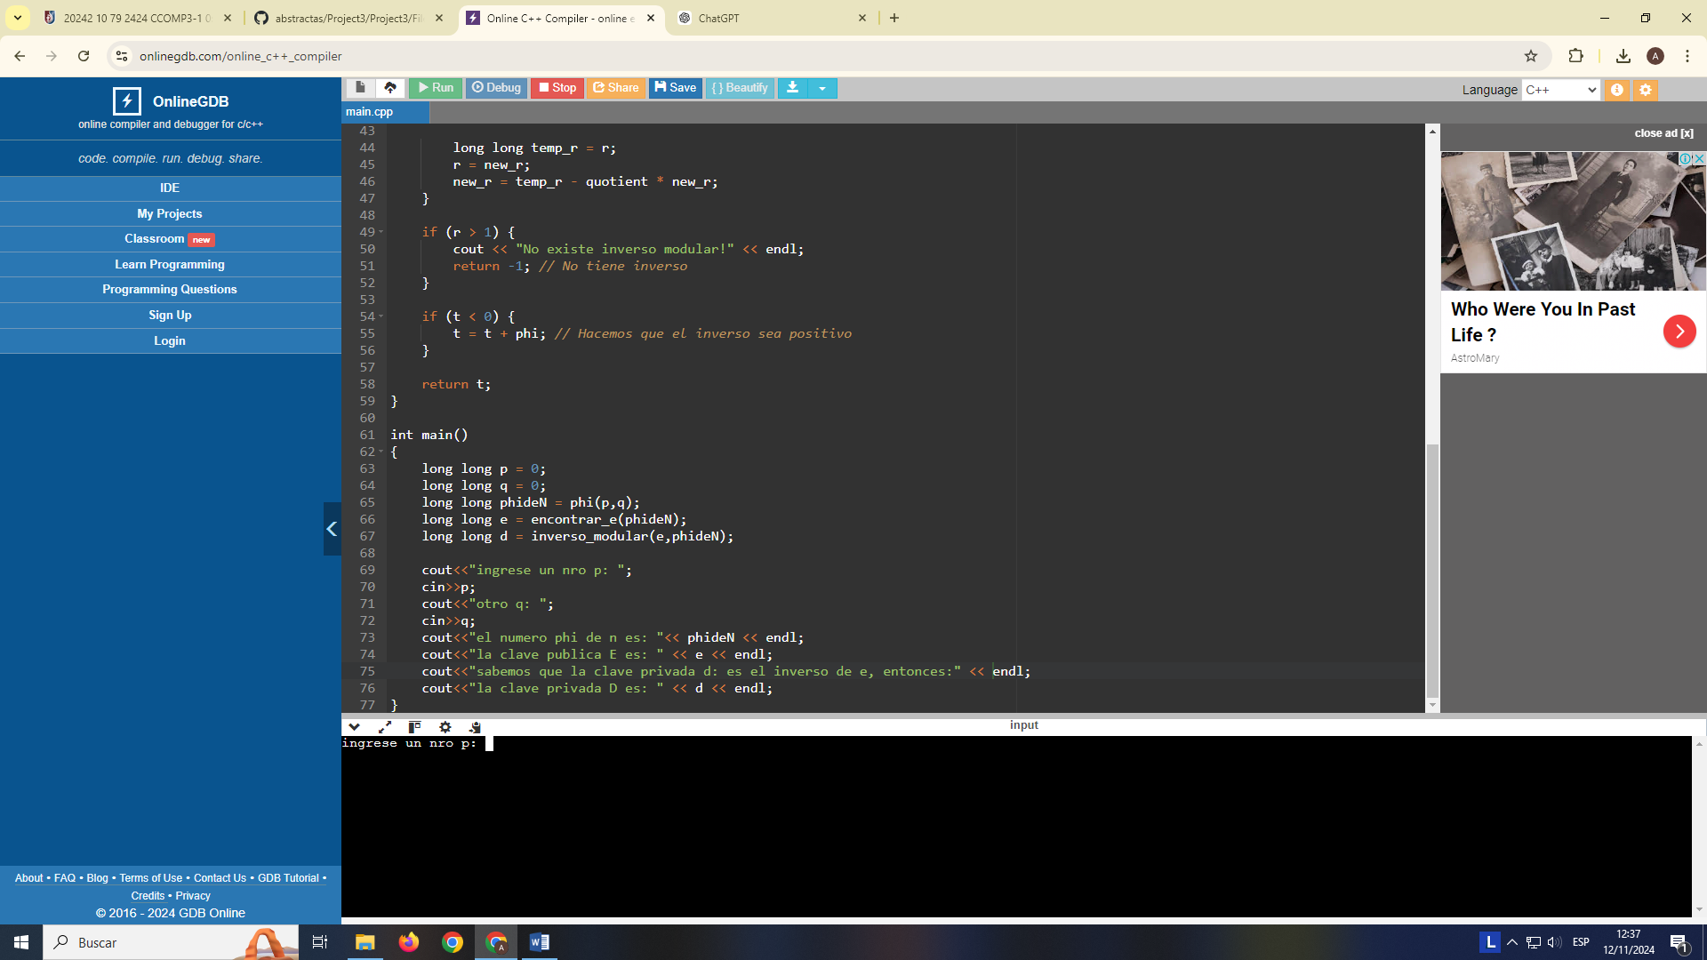

* + - Luego debemos de hallar e que es el resultado de que en el mcd de phi de n y e salga 1.
    - 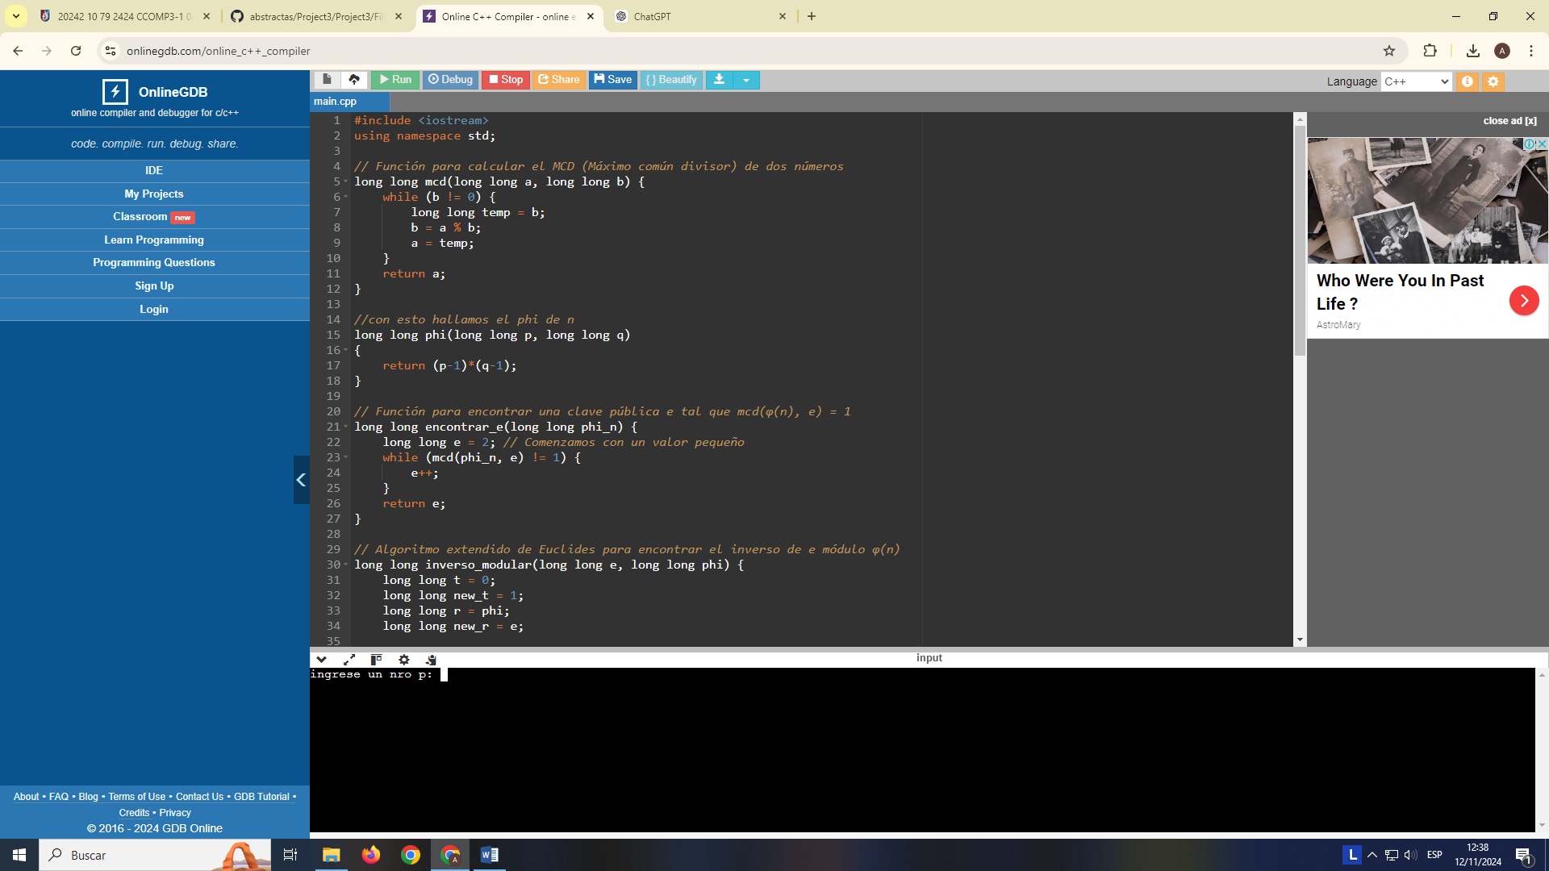
    - Luego hallamos el inveros modular de e para hallar la clave privada d
    - 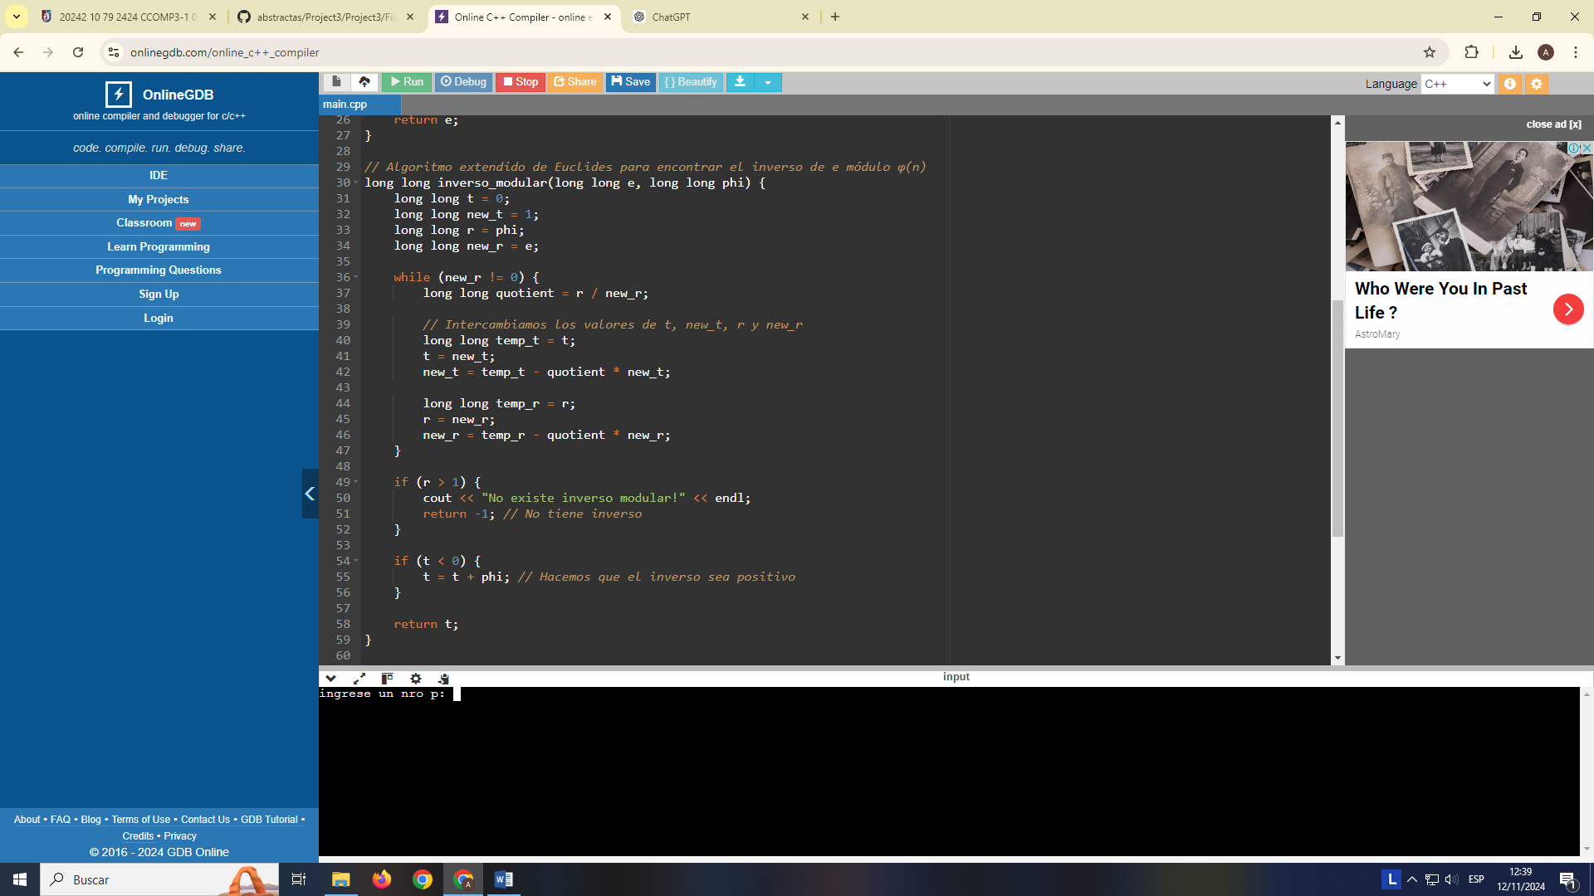
  1. (1 punto) Finalidad de cada una de las variables locales utilizadas
     + En el caso del mcd almacenamos un a y un b que nos ayudaran a hacer las divisiones contantes hasta que ambos sean 1.



* + - En el caso del inverso modular usamos los números e y phi de n para luego usar la ecuaciones de residuos y sacar el inverso
    - 
    - -luego en phi de n usamos nos numero p y q para multiplicarlos a cada uno reduciéndole una unidad.
    - 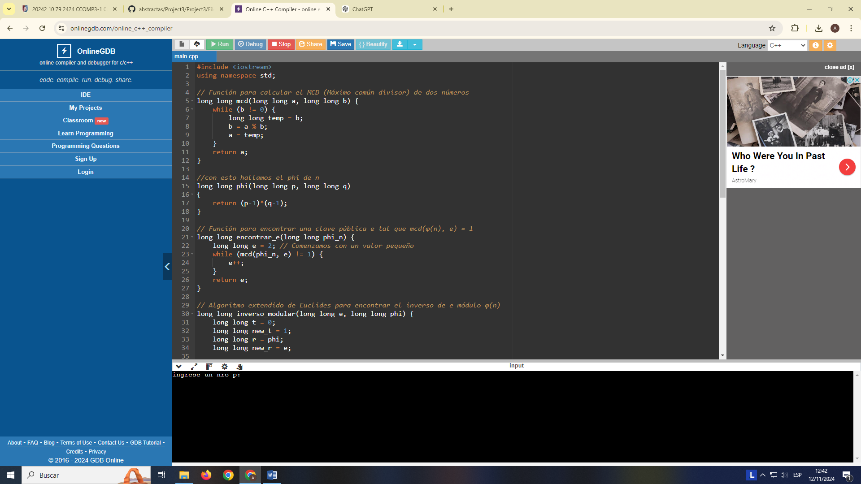
  1. (1 punto) Finalidad de cada una de las funciones invocadas en el proceso
     + Como ya se menciono, la funcion del inveros modular se encargar de almacenar e y phi den para hallar el d que seria la calve privada.
     + En el mcd hallamos un máximo común divisor normal pero en este paso lo usaremos para hallar la clave publica e
     + En el phi de n nos encargamos de hallar el valor phi de n para las otras dos funciones.
  2. (2 puntos) Ilustre el cálculo del residuo con p=19, q=51

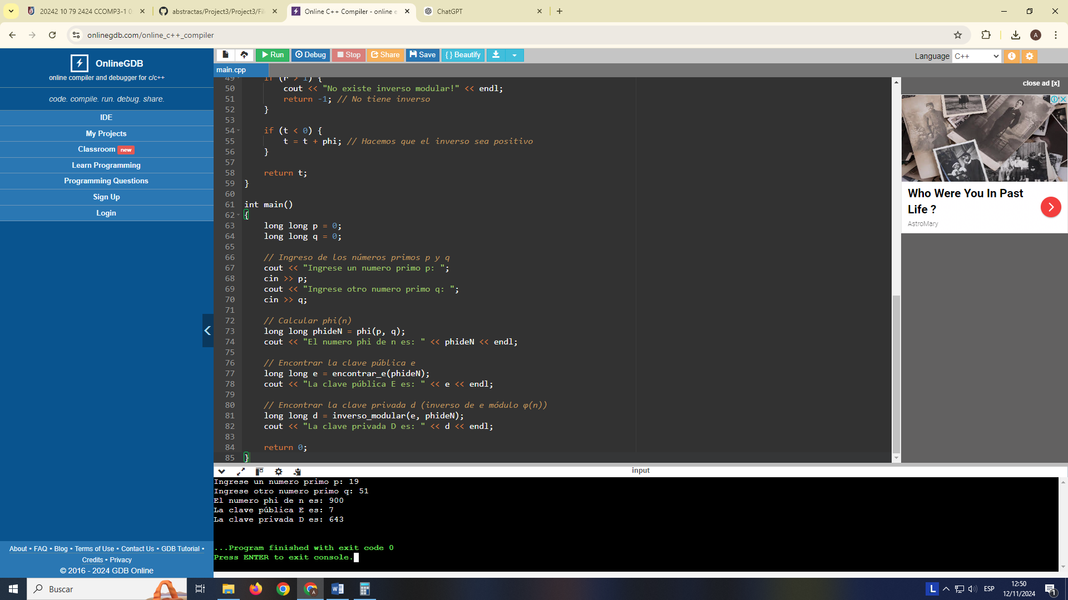

E = 7 y D = 643.

1. Escribir un programa que **cifre** un mensaje utilizando el algoritmo RSA

C=CifradoRsa(Mensaje, ClavePública)

Donde:

* C es el mensaje cifrado.
* ClavePublica = (n, e);
* n es el producto de dos números primos
* e es el número coprimo con (n)

Considere que, en el cifrado, cada carácter es un bloque.

Inserte el código del programa y en modo de comentario diga:

* 1. (1 punto) Pasos relevantes para realizar el cifrado
  2. (1 punto) Finalidad de cada una de las variables locales utilizadas
  3. (1 punto) Finalidad de cada una de las funciones invocadas en el proceso
  4. (2 puntos) Ilustre el cifrado del mensaje “HOLA MUNDO”

1. Escriba un programa que **descifre** un cifrado utilizando el algoritmo

RSA    Mensaje=DescifradoRsa(C, ClavePrivada)

Donde:

* Mensaje es el mensaje descifrado
* ClavePrivada = (n, d)
* n=es el producto de dos números primos
* d es el inverso de e (clave privada)

Considere que, en el cifrado, cada carácter es un bloque

Inserte el código del programa y en modo de comentario diga:

* 1. (1 punto) Pasos para realizar el cifrado
  2. (1 punto) Finalidad de cada una de las variables locales utilizadas
  3. (1 punto) Finalidad de cada una de las funciones invocadas en el proceso
  4. (2 puntos) Ilustre el descifrado del mensaje “24 58 125 130 254”